王立
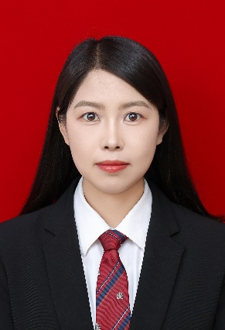
姓 名 | 王立
性 别 | 女
出生年月 | 1990.03
学 位 | 博士
专业 | 微生物学
职 称 | 讲师
E-mail | shxwangli@163.com

教师简介：王立，主要从事于豆科植物与根瘤菌共生固氮分子机制的探究、植物根际微生物群落的组装与利用等方面的研究工作。目前已在Plant Cell and Environment, Agronomy, 种子等国内外权威期刊杂志发表多篇文章。

一、主讲课程
本科生：分子生物学
研究生：无

二、教育和工作经历
2023.07 — 至今 安庆师范大学 讲师
2018.09 — 2023.06 西北农林科技大学 博士

三、教学科研项目情况
无

四、发表论文情况
1. Wang L, Yang J, Tan W, Guo Y, Li J, Duan C, Wei G, Chou M. Macrophage migration inhibitory factor MtMIF3 prevents the premature aging of Medicago truncatula nodules. Plant Cell Environ. 2023, 46(3): 1004-1017.
2. Zhang N#, Wang L#, Chen J, Shangguan Z. H₂S crosstalk in rhizobia modulates essential nutrient allocation and transport in soybean. Agronomy. 2023, 13(5): 1332.
3. Feng Z, Zhang L, Wu Y, Wang L, Xu M, Yang M, Li Y, Wei G, Chou M. The Rpf84 gene, encoding a ribosomal large subunit protein, RPL22, regulates symbiotic nodulation in Robinia pseudoacacia. Planta. 2019, 250(6): 1897-1910.
4. 王立, 邹庆军, 程晓楠, 覃文婷, 宋芸, 乔永刚. 暴马丁香的染色体核型分析[J].种子, 2015, 34(11): 31-32+36.

五、获奖及荣誉情况（包括指导学生）
无

